Obecně závazná vyhláška č. 6/2010,

§ 14 odst. 3 zákona č. 565/1990 Sb., o místních poplatcích, ve znění pozdějších předpisů (dále jen „zákon

o místních poplatcích")

druh akce, datum, hodinu a místo jejího konání, výši vstupného, případně doložit

existenci skutečností zakládajících osvobození nebo úlevu od poplatkové povinnosti.

Zastupitelstvo obce Dolní Loučky se na svém zasedání dne 20. 12. 2010 usnesením č. II

usneslo vydat na základě § 14 odst. 2 zákona č. 565/1990 Sb., o místních poplatcích, ve

znění pozdějších předpisů a v souladu s § 10 písm. d) a § 84 odst. 2 písm. h) zákona č.

128/2000 Sb., o obcích (obecní zřízení), ve znění pozdějších předpisů, tuto obecně

OBEC DOLNÍ LOUČKY

o místním poplatku ze vstupného

závaznou vyhlášku (dále jen „vyhláška"):

ČI. 1

Úvodní ustanovení

(1) Obec Dolní Loučky touto vyhláškou zavádí místní poplatek ze vstupného (dále jen

„poplatek").

(2) Řízení o poplatcích vykonává obecní úřad (dále jen „správce poplatku").1

ČI. 2

Předmět poplatku a poplatník

(1) Poplatek ze vstupného se vybírá ze vstupného na kulturní, sportovní, prodejní nebo

reklamní akce, sníženého o daň z přidané hodnoty, je-li v ceně vstupného obsažena.2

(2) Poplatek ze vstupného platí fyzické a právnické osoby, které akci pořádají.3

ČI. 3

Ohlašovací povinnost

(1) Poplatník je nejpozději 15 dnů před konáním akce povinen ohlásit správci poplatku

(2) V ohlášení poplatník dále uvede jméno, popřípadě jména, a příjmení nebo název nebo

obchodní firmu, obecný identifikátor, byl-li přidělen, místo pobytu nebo sídlo, místo

podnikání, popřípadě další adresy pro doručování; právnická osoba uvede též osoby,

které jsou jejím jménem oprávněny jednat v poplatkových věcech, čísla všech svých

účtů u poskytovatelů platebních služeb, včetně poskytovatelů těchto služeb v zahraničí,

užívaných v souvislosti s podnikatelskou činností, v případě, že předmět poplatku

souvisí s podnikatelskou činností poplatníka.4

(3) Poplatník, který nemá sídlo nebo bydliště na území členského státu Evropské unie,

jiného smluvního státu Dohody o Evropském hospodářském prostoru nebo Švýcarské

2 § 6 odst. 1 zákona o místních poplatcích

§ 6 odst. 2 zákona o místních poplatcích

§ 14a odst. 1 zákona o místních poplatcích

a) kulturní akci..................................5 %

b) sportovní akci.............................. 5%,

c) prodejní akci................................. 5%,

(1) Sazba poplatku činí z vybraného vstupného na:

konfederace, uvede kromě údajů požadovaných v odstavci 2 adresu svého zmocněnce

v tuzemsku pro doručování.5

Sazba poplatku

ČI. 4

výši vybraného vstupného sníženou o daň z přidané hodnoty, jestliže byla v ceně

vstupného obsažena.

d) reklamní akci................................ 5%.

(4) Dojde-li ke změně údajů uvedených v ohlášení, je poplatník povinen tuto změnu

oznámit do 15 dnů ode dne, kdy nastala.

(5) Do 15 dnů po skončení akce je poplatník povinen ohlásit správci poplatku celkovou

(2) Paušální částka činí na:

a) kulturní akci.................................. 300,- Kč za příslušné časové období

(kalendářní rok / pololetí / čtvrtletí / měsíc),

b) sportovní akci............................... 300,- Kč za příslušné časové období

(kalendářní rok / pololetí / čtvrtletí / měsíc),

c) prodejní akci................................. 300,- Kč za příslušné časové období

(kalendářní rok / pololetí / čtvrtletí / měsíc),

d) reklamní akci................................. 300,- Kč za příslušné časové období

(kalendářní rok/ pololetí / čtvrtletí / měsíc).

(3) V případě, že na jednu akci bude možné vztáhnout více poplatkových sazeb, platí se

pouze poplatek s nejvyšší sazbou.

ČI. 5

Splatnost poplatku

(1) Poplatek je splatný do 15 dnů ode dne skončení akce.

(2) Při placení paušální částkou nejpozději do posledního dne měsíce, ve kterém byla

akce pořádána (čtvrtletí, pololetí kalendářního roku).

ČI. 6

Osvobození a úlevy

(1) Poplatek ze vstupného se neplatí z akcí, jejichž celý výtěžek je určen na charitativní

a veřejné prospěšné účely.

(2) Od poplatku se dále osvobozují akce místních spolků nebo organizací.

§ 14a odst. 2 zákona o místních poplatcích

6 § 14a odst. 3 zákona o místních poplatcích

7 § 6 odst. 1 věta poslední zákona o místních poplatcích

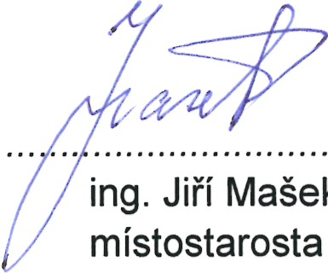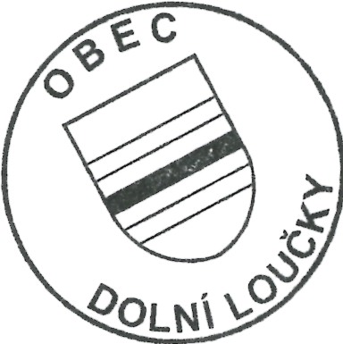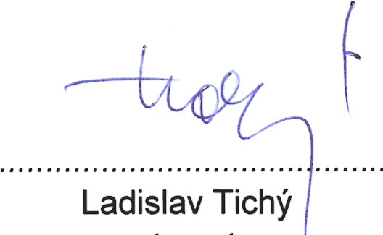

dne 29. 8. 2005.

ČI. 7

Navýšení poplatku

(1) Nebudou-li poplatky zaplaceny poplatníkem včas nebo ve správné výši, vyměří mu

obecní úřad poplatek platebním výměrem.

(2) Včas nezaplacené nebo neodvedené poplatky nebo část těchto poplatků může obecní

úřad zvýšit až na trojnásobek; toto zvýšení je příslušenstvím poplatku.

ČI. 8

Zrušovací ustanovení

Zrušuje se obecně závazná vyhláška č. 3/2005, o místním poplatku ze vstupného, ze

ČI. 9

Účinnost

Tato vyhláška nabývá z důvodu naléhavého obecného zájmu účinnosti dnem 1.1.

2011.

ing. Jiří Mašek

místostarosta

starosta

Vyvěšeno na úřední a elektronické desce dne: 21. 12. 2010

Sejmuto z úřední desky dne: 5. 1.2011

§11 odst. 1 zákona o místních poplatcích

§11 odst. 3 zákona o místních poplatcích